多媒体第二次作业

**第一题**

(a) 原始哈夫曼编码中，要构造编码树必须提前统计被编码对象中的符号出现概率，因此需要对输入符号流进行两遍扫描，第一遍统计符号出现概率并构造编码树，第二遍进行编码。而且，在储存和传送哈夫曼编码时，必须先存储和传送哈夫曼编码树。

而自适应哈夫曼编码不需要事先扫描输入符号流，而是随着编码的进行同时构造哈夫曼树，在接收端随着解码过程同时进行着编码树的构造，因此只需要扫描一次。

(b)

i. 后续接受到的几个字母为b(01) a(01) c(0010) c(101)。

ii. 接收b的哈夫曼树：

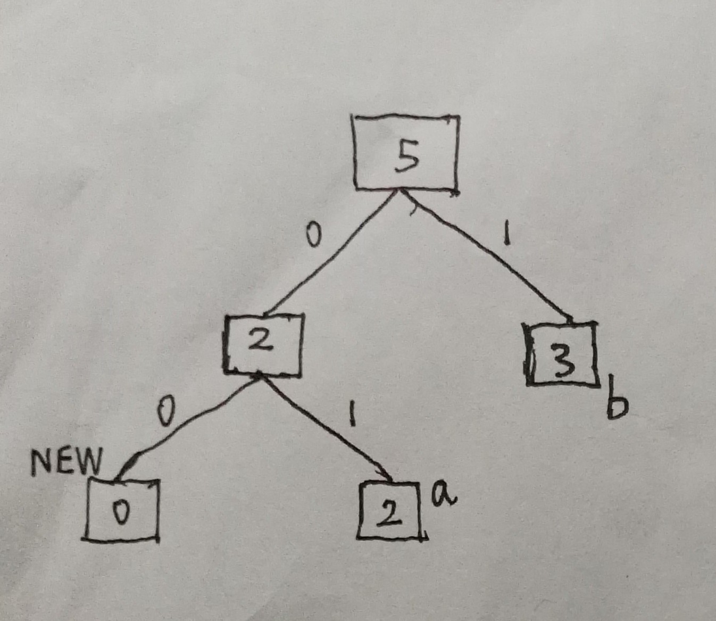

接收a的哈夫曼树：

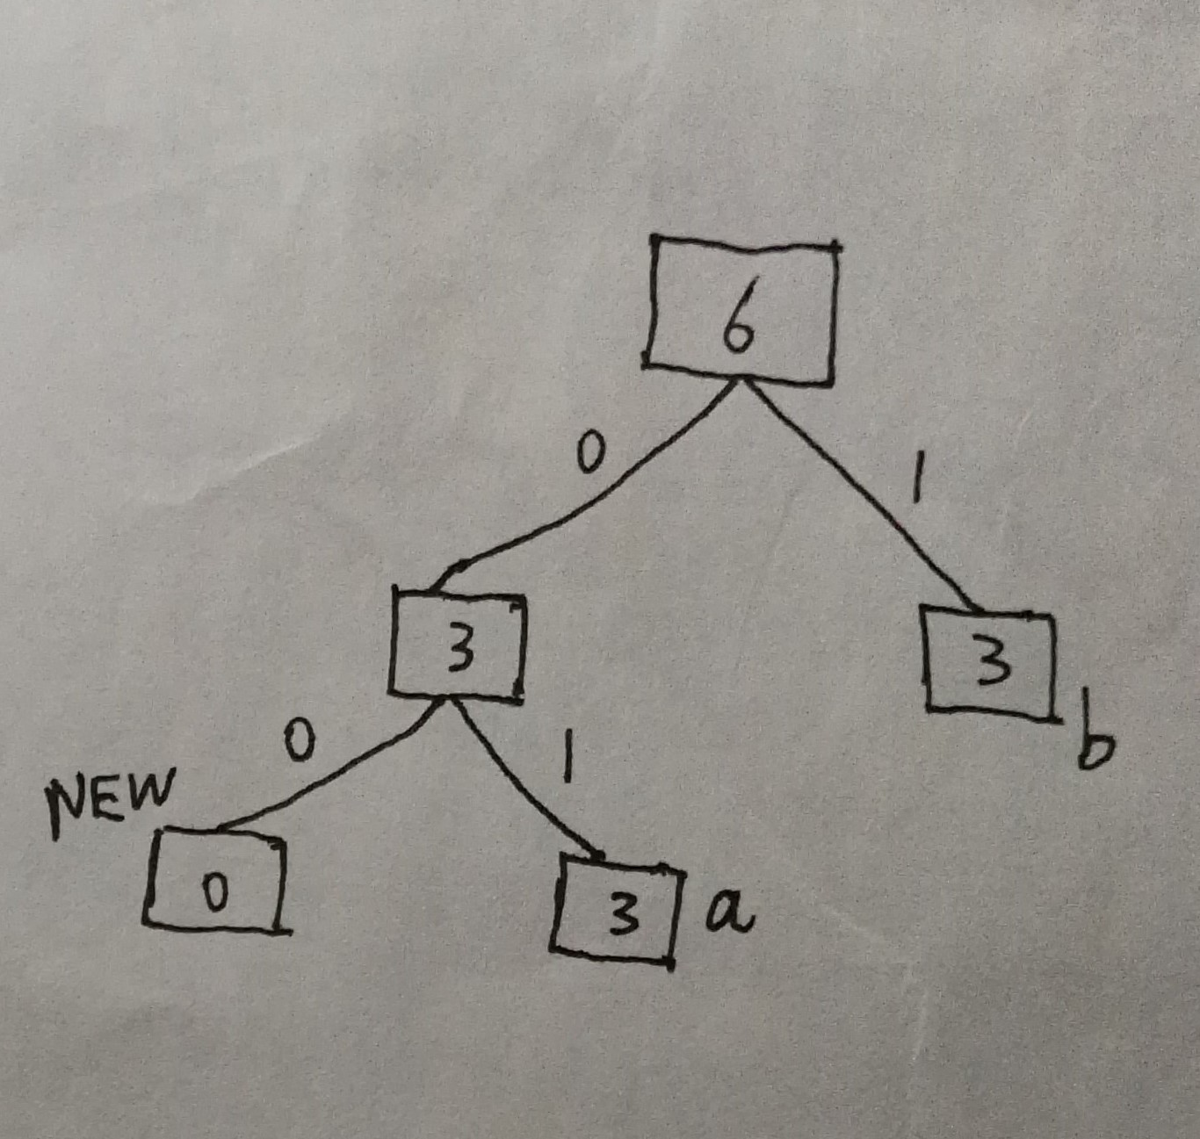

接收第一个c的哈夫曼树：

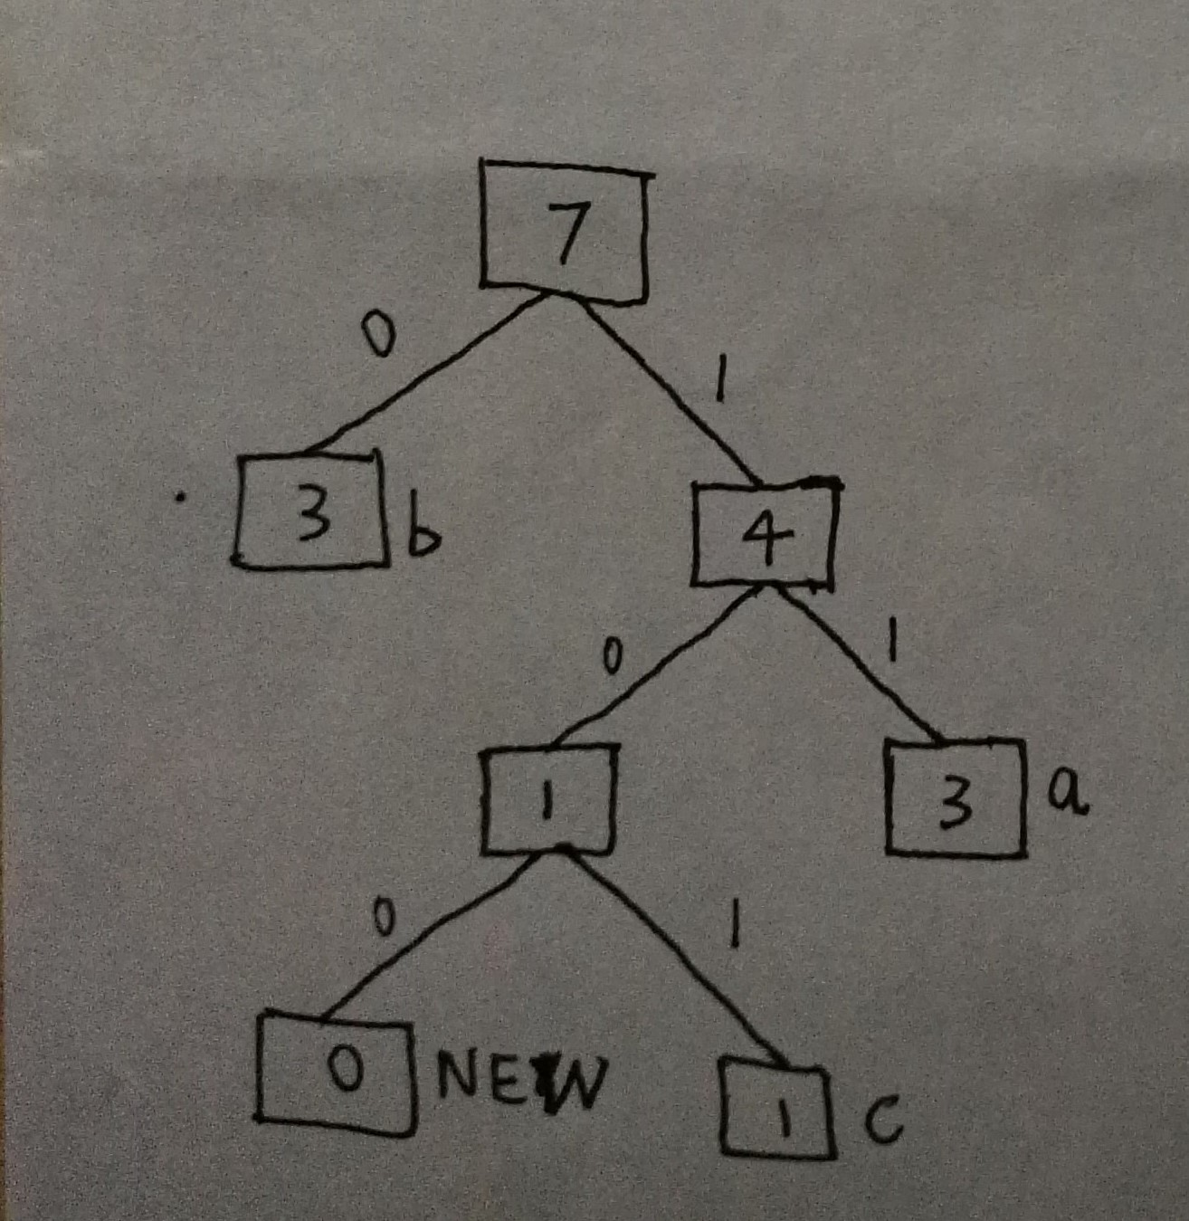

接收第二个c的哈夫曼树：

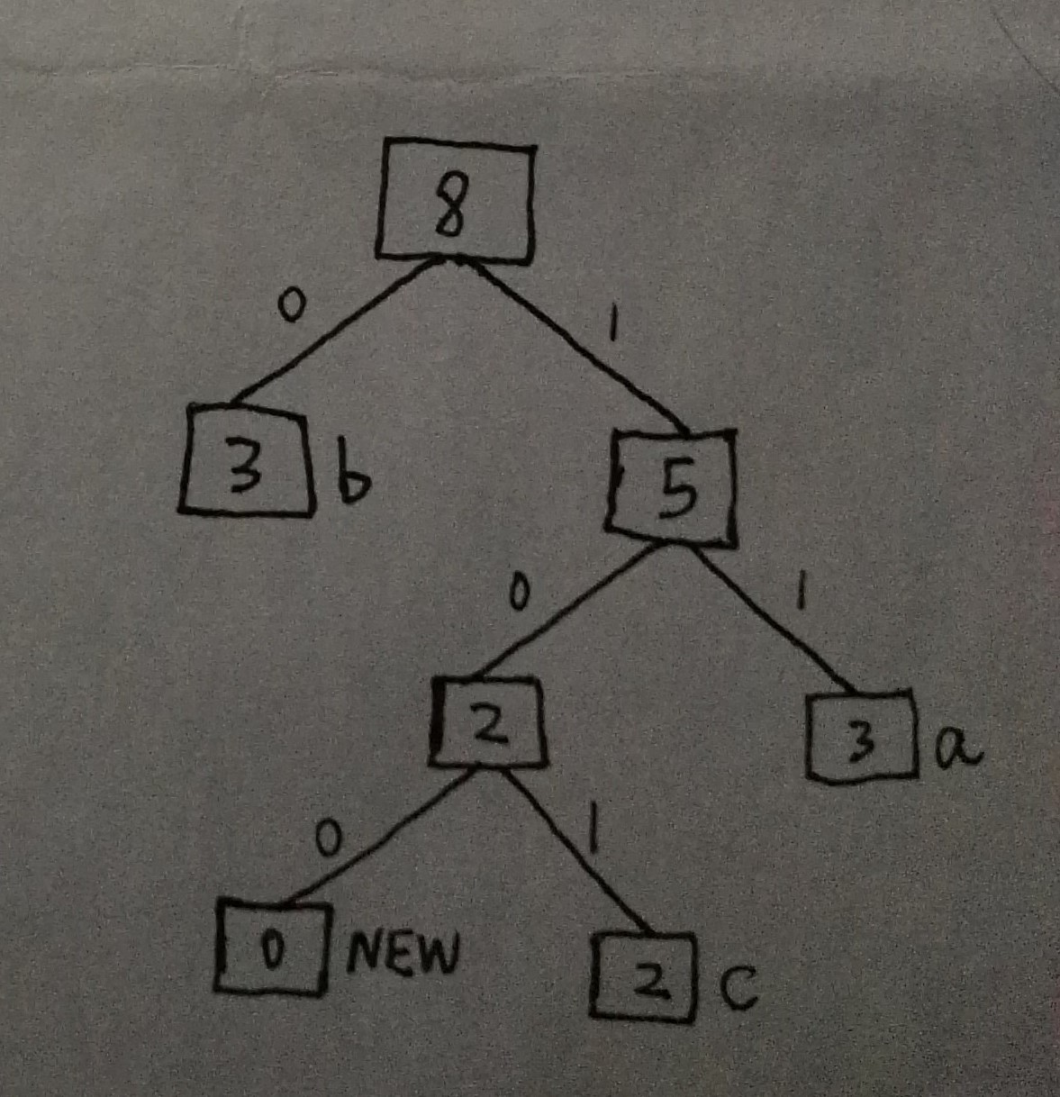

**第二题**

（a）理论分析：电脑卡通图片适合采用GIF图像压缩，而照片更适合用JPEG图像压缩。

GIF的文件格式是一种基于LZW算法的连续色调的无损压缩格式，这种格式的文件支持透明属性和通过多帧支持简单的动画，因此电脑卡通图片非常适合通过GIF的压缩格式存储。但是GIF文件最多只能处理256色，而且使用调色板加索引色方式，并非真彩色图像。

JPEG的图片以24位颜色存储单个位图，即支持24bits真彩色图像，这正是照片压缩所需要的。而且，JPEG的压缩技术十分先进，利用哈夫曼编码、DCT等技术，它的压缩方式在能获得极高的压缩率的同时也能展现十分丰富生动的图像，可以用较少的空间得到较好的图像品质。因此照片适合用JPEG格式进行压缩存储。

(b) JPEG压缩算法实现：基本的压缩实现步骤如下：

* 把RGB转换成YUV，并且进行二次采样。
* 对图像块进行DCT变换。
* 进行量化。
* 进行Z编序。
* 进行熵编码。

基本的流程图如下：

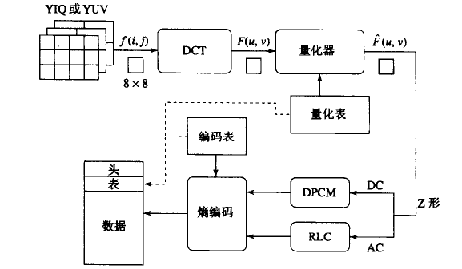

这里选择使用matlab逐步实现。

颜色模式的转换与色度采样：JPEG采用的是YCrCb颜色模式，而BMP文件采用的是RGB颜色空间。要想对BMP图片进行压缩，必须先进行颜色模式的转换。在YCrCb颜色模式中，Y代表其亮度，CbCr表示其色度，三者一般情况下用Y, U, V来表示。将RGB模式的全彩色图像转换到YCbCr模式的公式如下：

Y = 0.299R + 0.587G + 0.114B

U = -0.169R – 0.3316G + 0.5B

V = 0.5R – 0.4186G - 0.0813B

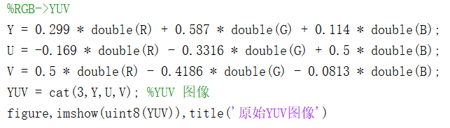

原图像和得到的YUV图像如下（理论分析可知照片更适合JPEG压缩，因此这里以动物照片为例）：

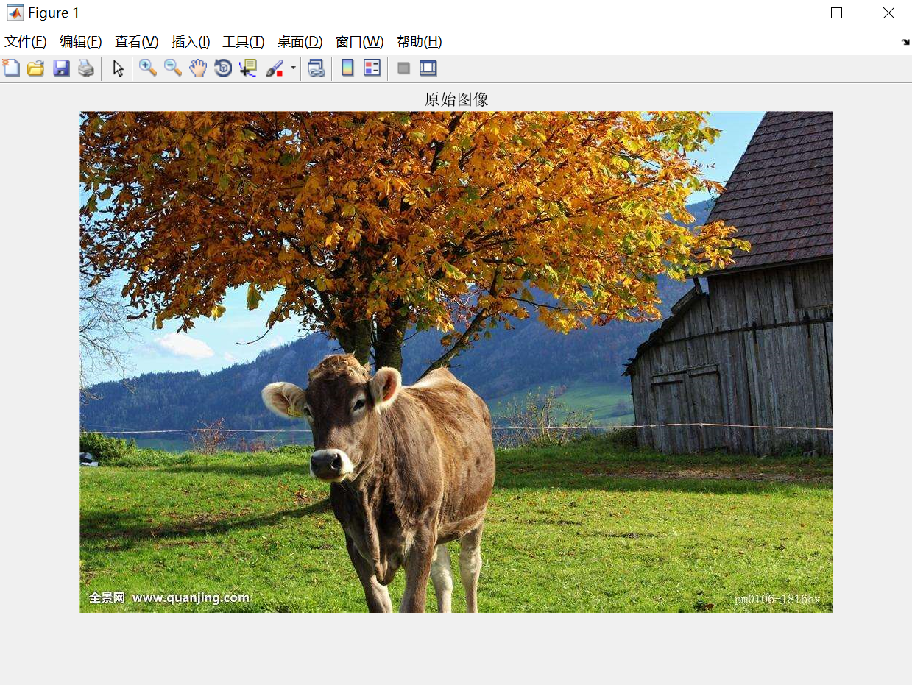

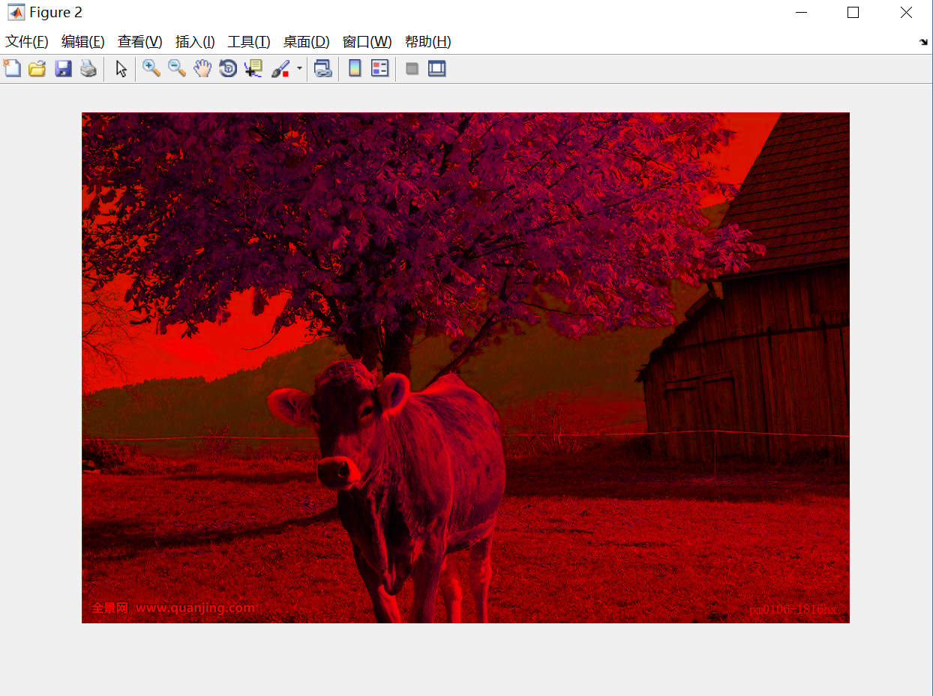

DCT变换：即离散余弦变换，这是一种基于FTT（快速傅里叶变换的基本算法）。在JPEG压缩算法中，将图像分割成数个8×8的子块，因此，在必须把原图像数据进行分块。在matlab中，已经有blkproc函数可以对图像进行分块处理。要实现DCT变换，首先调用dctmtx函数得到一个8*8的DCT变换矩阵：



接下来就可以对每一个像素块进行矩阵运算B = T*矩阵*T’,随后对DCT的系数进行相应的压缩，压缩之后对整个图像进行二维逆DCT变换X=D’*AD重构图像：

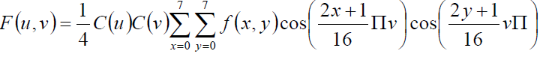

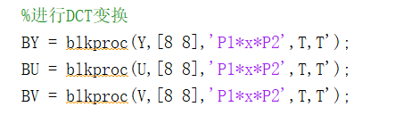

在进行逆变换之前利用掩膜对DCT的系数进行相应压缩：

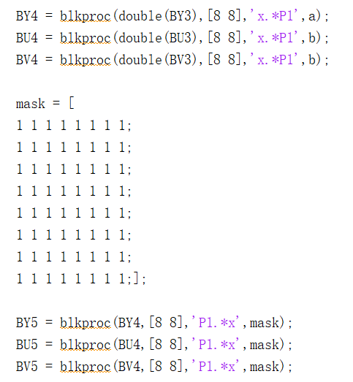

最后是DCT逆变换：

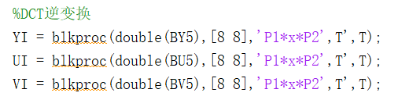

量化：图像数据转换为DCT频率系数之后，还需要进行量化阶段。量化需要两个8*8量化矩阵数据，一个专门处理亮度的频率系数，另一个则是针对色度的频率系数，将频率系数除以量化矩阵的值后取整，即完成了量化过程。由于所有数据只保留了整数近似值，因此会损失一部分的数据内容。

亮度量化表和色度量化表定义如下：

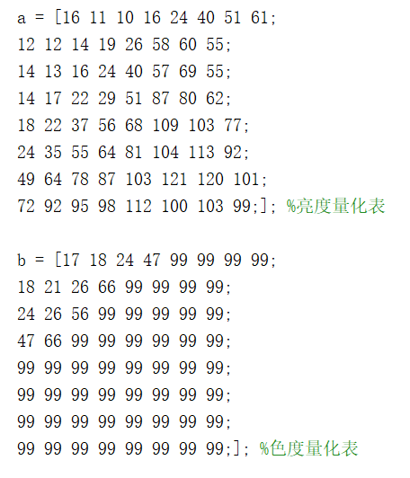

量化过程的代码如下：  
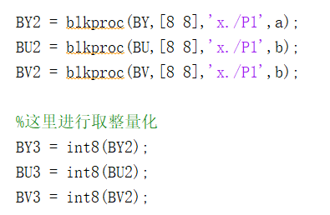

Z编序：JPEG 规定按如下图中的数字顺序依次保存和读取64 个DCT的系数值：

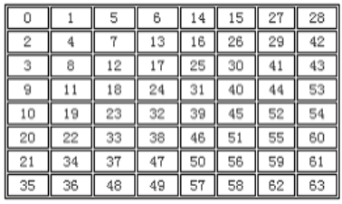

不难发现，这种数据扫描读取方式从8*8矩阵左上角开始，按照Z的形状进行扫描。

DC和AC的编码&熵编码：由于老师已经发了公告不做要求，因此就没做这部分的内容。

最后是压缩后的图像输出，通过颜色转换的逆变换公式可以将Y, U, V转换为RGB（通过原公式很容易推，这里就不贴公式了）,输出图像并保存为result.jpg：

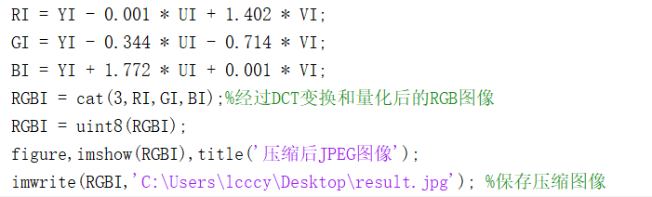

经过压缩算法后的YUV图像和原始图像如图所示：

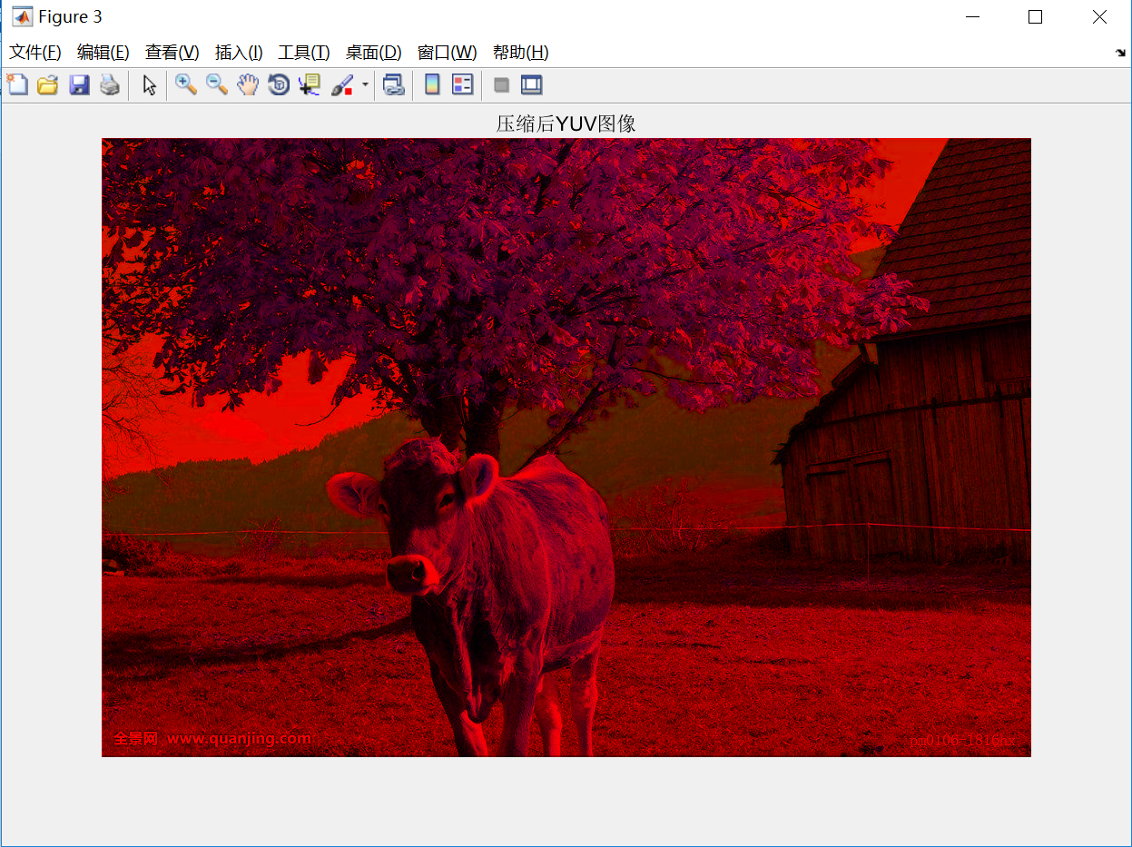

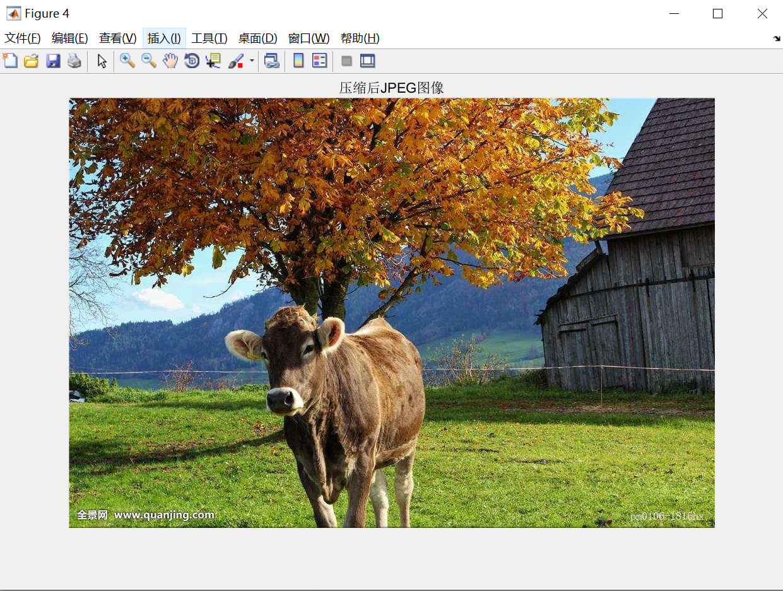

我们再来看看压缩效果。首先是原bmp文件的大小（通过老师提供的jpg图片转换成的bmp）：

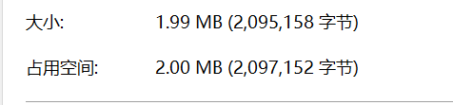

再来看看压缩后的jpg大小：

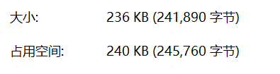

实际证明确实达到了压缩效果。

视觉效果和压缩效果比较：首先是JPEG，比较上面的动物照片原bmp图像和经过JPEG压缩算法得到的图像，可以看出基本上是一样的，并没有造成失真。

再来看看压缩率，压缩率为2*1024/240 = 8.533，我们再看看老师给的已压缩的jpg图片的大小：

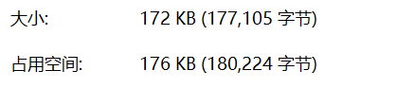

压缩率为2*1024/176 = 11.636，相比于我的JPEG压缩算法，显然老师给的jpg图片的压缩率更大，压缩效果更好。原因的话，首先我没有实现量化之后DC系数和AC系数的编码和熵编码，因此压缩效果肯定会打一定的折扣。另外官方的压缩算法比我实现的算法应该也更好一些，所以压缩率更大也在情理之中。

再来看看GIF，因为卡通图片更适合用GIF格式，所以这里以动物卡通图片.jpg为例。

首先是bmp文件的大小：

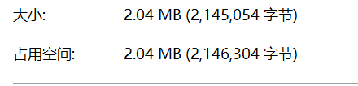

然后是压缩成GIF文件的大小：

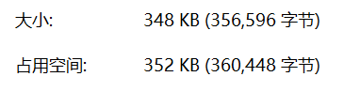

老师提供的jpg文件的大小：

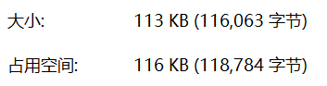

可以很明显的看到，GIF文件的大小比jpg要大了不少，压缩率相比于jpg要小了近3倍，所以GIF的压缩率是不如JPEG的。

接下来再看看压缩后的图片效果比较。首先是bmp图片：

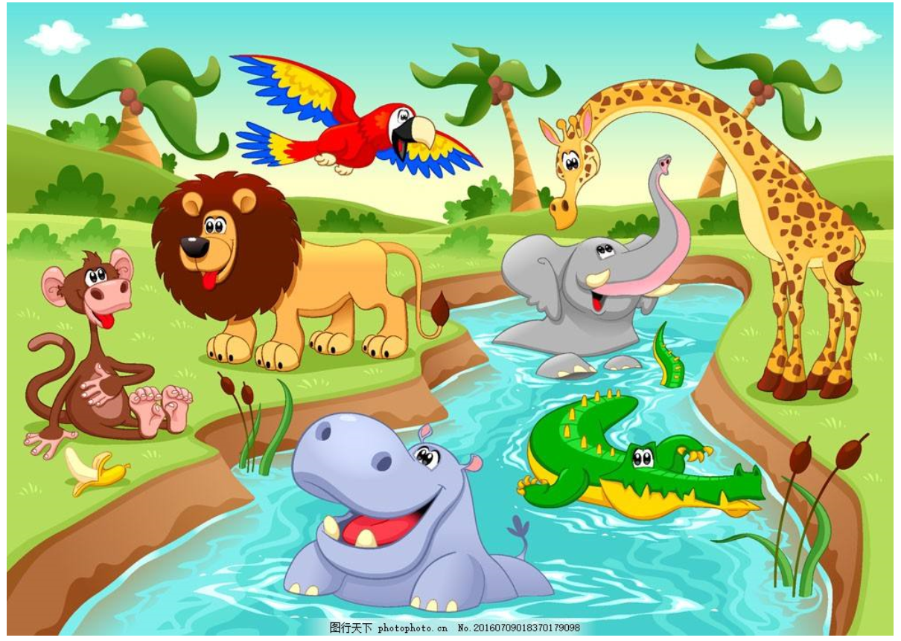

jpg图片：

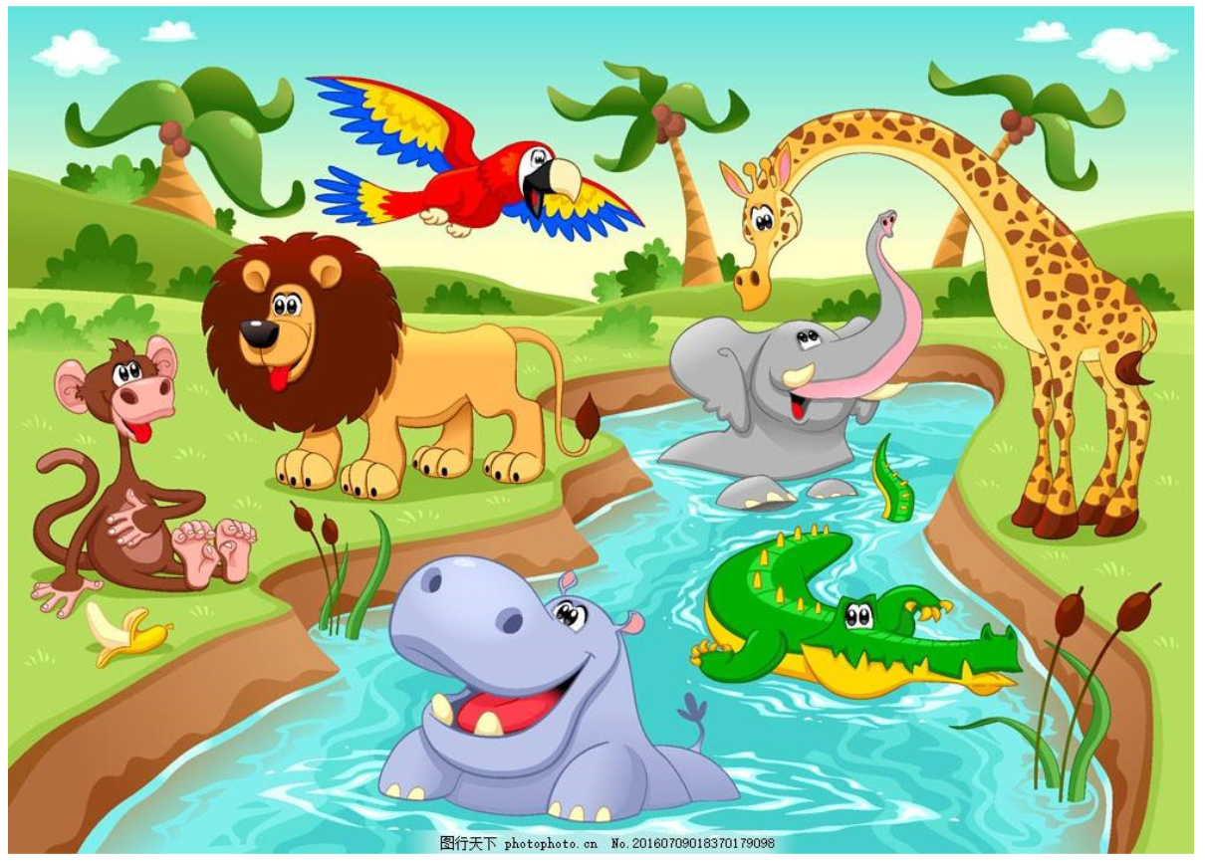

GIF图片：

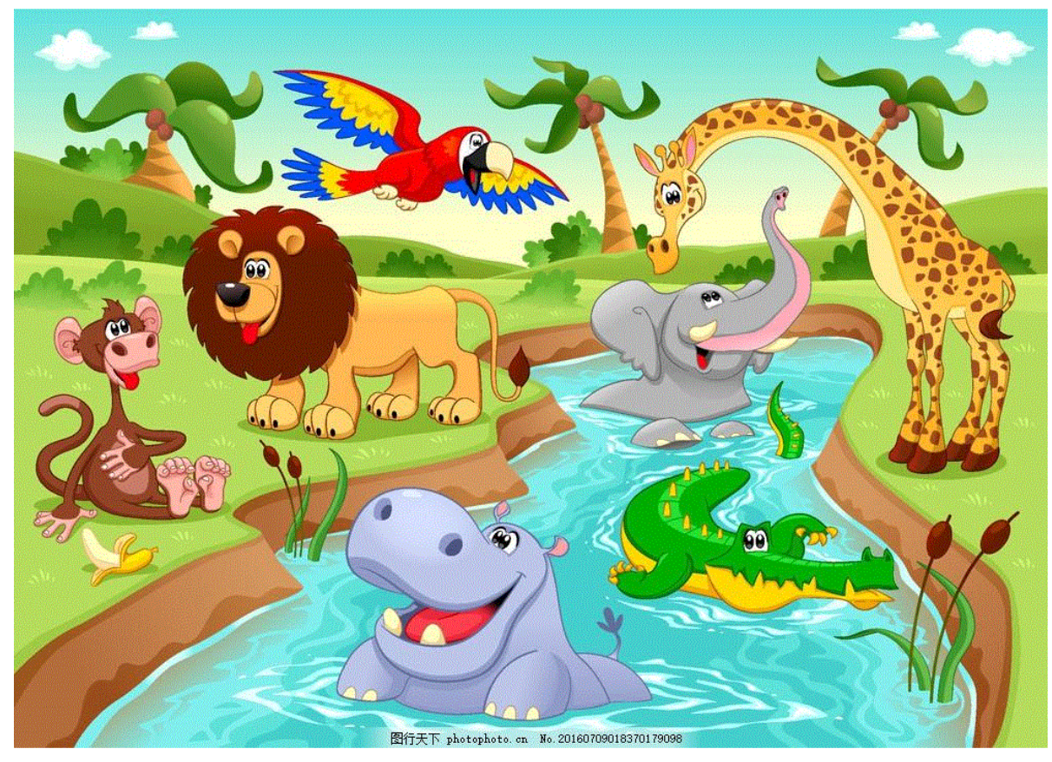

以肉眼对比来说，三个图片基本上是相同的，并没有出现明显的失真。